淡江時報 第 1070 期
電子系（現電機系）校友、廣達資深副總暨雲達科技總經理楊麒令 勇於改變 熱情開創未來
107學年度新生特刊
我畢業於電子系（現電機系），回首大學時期，熱衷學習基礎知識，探索發展領域之餘，也在學習做人處事、訓練思考邏輯。直到進入職場，我還是會主動進修企業管理、市場行銷等領域的課程，即使和工作領域不相關，我也不以為意，相信透過專業知識的學習與涵養，等到需要運用時，便能快速投入其中。

職場耕耘數十年，面對變化萬千的數位時代，每個人都該努力嘗試改變。如同我們迎接5G技術、人工智慧的到來，產品應用與商業模式幾乎無跡可循，我帶領團隊只能不斷地思考突破自我，才能追求卓越。經營雲端事業，我深知身體力行的重要性，從生產製造、技術研發到市場行銷，我始終保持旺盛的企圖心；為追求科技趨勢，更是經常與供應商和客戶端溝通，凝聚共識及整合需求，試圖完善現有產品效能及開發新的應用。

因此，我在今年初決定改名字，從楊晴華變成楊麒令，勉勵自己的同時更多是期許，希望自己保有動能、繼續前進，以及帶領團隊迎接更多的挑戰。回顧過去，秉持做中學、學中做的精神，讓我在職場保有競爭力，例如我在從事市場行銷前，一定會先徹底了解生產製程、物料倉儲及客戶群等，也以此個人經驗與年輕人分享，盡可能打開你們的學習雷達，專注修習本科之外，更要主動探索其他領域知識，相信能從中找到自己樂於投入和前進的方向。

我常跟同仁分享：「要有所為而為！」事情除了做好，也要知為何而做，更要從中汲取寶貴經驗。勉勵後進學子，爭取學習機會、積累各方經驗，切勿短視近利，更無須自我設限，相信學弟妹們只要懷抱企圖心、保持熱情，以及秉持團隊的精神，即已成功具備職場競爭力，祝福大家未來投入任何事情皆能成就非凡。（文／陳品婕整理、攝影／吳婕淩）
2018/08/02

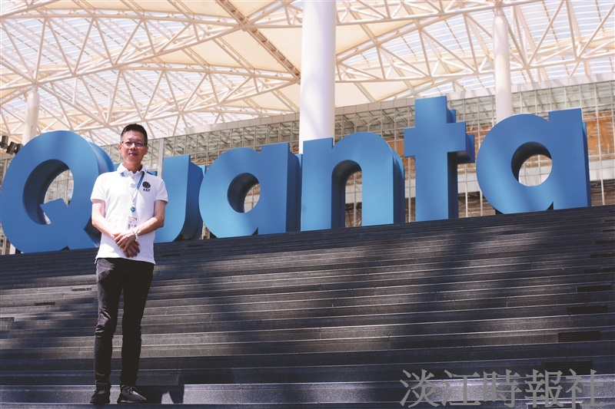
電子系（現電機系）校友、廣達資深副總暨雲達科技總經理楊麒令。（攝影／吳婕淩）

